|  |
| --- |
| 📌 Info Hast du dich jemals gefragt, wie die Römer sich die Welt erklärten? In ihrer spannenden Sagenwelt wimmelt es von mächtigen Göttern, mutigen Helden und fantastischen Wesen. Lass uns gemeinsam in diese faszinierende Welt eintauchen und entdecken, welche Abenteuer und Geheimnisse die römische Mythologie bereithält! |

### 📋 Arbeitsauftrag

Lies den Text und beantworte die Fragen.

### Göttin der Liebe: Venus in der römischen Mythologie

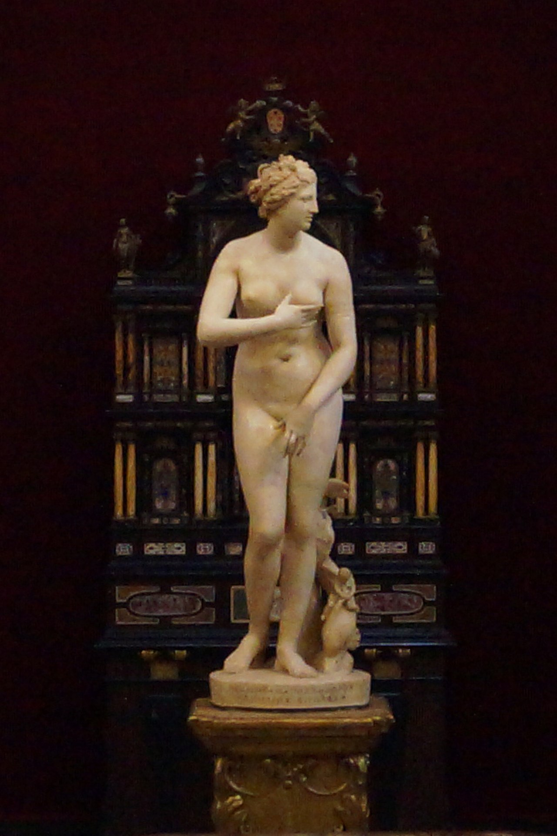

Quelle: Wikipedia

Venus

Aphrodite

Aeneas

ist in der römischen Mythologie die Göttin der Liebe, Schönheit und des erotischen Verlangens. Sie wurde oft mit der griechischen Göttin gleichgesetzt. Eine ihrer bekanntesten Geschichten ist die von , ihrem Sohn. Nach der Zerstörung Trojas führte Venus Aeneas sicher nach Latium in Italien. Dort wurde er zum Stammvater der Römer.

Gürtel

Myrte

Tauben

Muschelschale

Delphin

Venus Genetrix

Venus hat viele besondere Merkmale. Sie wird oft mit einem , , , einer oder einem dargestellt. Diese Symbole stehen für Liebe, Schönheit und das Meer. In Rom wurde sie besonders als verehrt, die Stammmutter des römischen Volkes.

Die römischen Matronen feierten Venus am 1. April. An diesem Tag baten sie um Glück in der Liebe. Venus hatte auch einen großen Einfluss auf Kunst und Kultur. Viele berühmte Gemälde und Statuen zeigen sie. Besonders in der Renaissance wurde sie oft als Vorlage für weibliche Akte genutzt.

### 📋 Wähle die richtige Antwort.

###### **Venus ist die römische Göttin der Liebe.**

Wahr Falsch

###### **Venus wird oft mit der griechischen Göttin Aphrodite gleichgesetzt.**

Wahr Falsch

###### **Venus half ihrem Sohn Aeneas auf seiner Reise nach Latium.**

Wahr Falsch

###### **Venus wird oft mit einem Gürtel, Myrte, zwei Tauben, einer Muschelschale und einem Delphin dargestellt.**

Wahr Falsch

###### **Viele Tempel wurden zu Ehren von Venus im alten Rom gebaut.**

Wahr Falsch

###### **Venus ist die Göttin des Krieges.**

Wahr Falsch

###### **Der Planet Venus wurde nach der römischen Göttin benannt.**

Wahr Falsch

###### **Venus war weniger wichtig als andere Göttinnen im alten Rom.**

Wahr Falsch

### 📋 Arbeitsauftrag

Jetzt erfährst du mehr über die römische Sagenwelt! Höre dir die Audiodatei an und beantworte im Anschluss die Fragen.

|  |  |
| --- | --- |
|  | Audio Content  To listen to audio content just scan the QR code and listen to it on the digital worksheet.  https://to-teach.ai/worksheet/50YtiEJxYsht6BaoPM48 |

### 📋 Wähle die richtige Antwort.

###### **Wie zeigte Mucius Scaevola seinen Mut?**

Er hielt seine Hand ins Feuer. Er sprang in einen Vulkan. Er kämpfte gegen einen Löwen. Er bestieg den höchsten Berg.

###### **Welche Eigenschaft sollte die Geschichte von Horatius Cocles den Römern vermitteln?**

Tapferkeit im Angesicht von Gefahr. Klugheit bei Verhandlungen. Reichtum durch Handel. Faulheit im Alltag.

###### **Wie erklärt die Sage von Romulus und Remus die Entstehung Roms?**

Durch den Bau eines großen Schiffes. Durch die Gründung der Stadt durch die Zwillingsbrüder. Durch einen göttlichen Regen. Durch die Eroberung durch die Griechen.

###### **Warum bauten die Römer Tempel für ihre Götter?**

Um ihre Feinde zu beeindrucken. Weil sie keine Häuser hatten. Weil ihnen langweilig war. Um ihre Götter zu ehren und ihnen zu danken.

###### **Was zeigt die Übernahme griechischer Götter durch die Römer über deren Kultur?**

Sie mochten die Griechen nicht. Sie hatten Angst vor neuen Ideen. Sie waren offen für Einflüsse anderer Kulturen. Sie konnten nicht selbst denken.

### 📋 Arbeitsauftrag

Jetzt bist du dran! Zeichne deine:n eigene:n Gott/Göttin. Denke dabei an Fähigkeiten, Farben, Symbole(e) und Eigenschaften. Wofür steht er/sie?



### 📋 Welche Eigenschaften hat dein Gott/deine Göttin?

Notizfeld

___________________________________________________________________

___________________________________________________________________

___________________________________________________________________

___________________________________________________________________